NAME : ASTERIX    AGE : 43  SIZE : 89 | NAME : OBELIX    AGE : 42  SIZE : 150 | NAME : PANORAMIX    AGE : 104  SIZE : 180
NAME : FALBALA    AGE : 20  SIZE : 152 | NAME : AGECANONIX    AGE : 120  SIZE : 92 | NAME : MISS AGECANONIX    AGE : 30  SIZE : 160

NAME : JULES CESAR    AGE : 52  SIZE : 198 | NAME : ABRARACOURCIX    AGE : 45  SIZE : 152 | NAME : BONEMINE    AGE : 42  SIZE : 120
NAME : ORDRALPHABETIX    AGE : 50  SIZE : 173 | NAME : CETAUTOMATIX  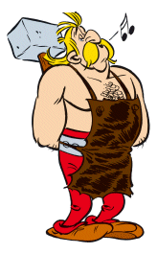  AGE : 49  SIZE : 173 | NAME : ASSURANCETOURIX    AGE : 40  SIZE : 179

NAME : IDEFIX    AGE : 8  SIZE : 27 | NAME : BLINIX    AGE : 14  SIZE : 148 | NAME : SELFIX    AGE : 16  SIZE : 152
NAME : CLEOPATRE  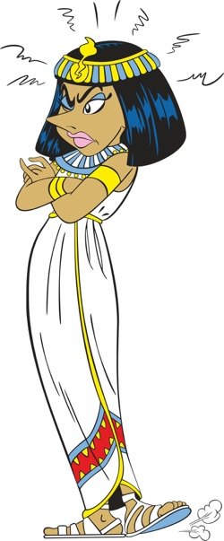  AGE : 39  SIZE : 170 | NAME : ASTRONOMIX    AGE : 100  SIZE : 130 | NAME : ADICTOSERIX    AGE : 37  SIZE : 167

NAME : ADRENALINE  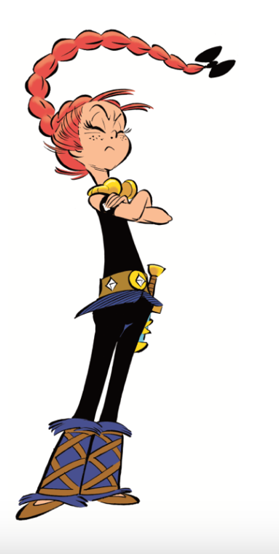  AGE : 15  SIZE : 147 | NAME : CALIGULA MINUS    AGE : 40  SIZE : 79 | NAME : BARBE ROUGE    AGE : 60  SIZE : 172
NAME : NUMEROBIS


`
AGE : 37

SIZE : 65

